Vita
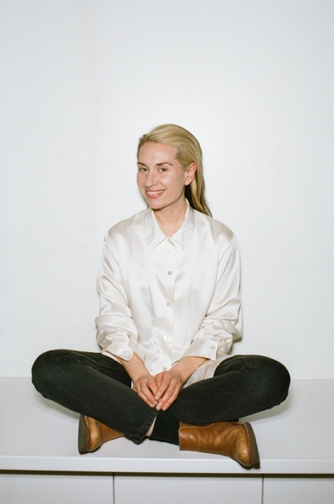
Name: Rigas
Vorname(n): Marisa Sophia
Adresse: Wettsteinallee 81, 4058 Basel
Telefon: + 41 (0)76 472 10 67

E-Mail: marisa.rigas@gmail.com

Persönliche Daten:

Geburtsdatum 3. 7. 1981

Grösse: 166 cm

Konfektionsgrösse: 36 / Schuhe: 39

Geburtsort: Basel

Nationalität: CH
Sprachen: Deutsch, Englisch, Französisch, Italienisch

Ausbildung:

09/2013 – laufend Masterstudium in Kunstgeschichte und Gender Studies
09/2009 – 06/2011 Studium in Kunstgeschichte und französischer Literatur an der Universität Zürich
08/2003 – 06/2007 Schauspielschule Zürich HMT
08/1998 – 07/2001 Gymnasium (neusprachlich) / Matur 2001

Berufliche Erfahrung:
03/2023 – laufend Hilfsassistenz Zentrum Gender Studies Universität Basel
07/2021 – Gründung Theatercompagnie SEDNA
06/2019 – 08/2019 Mitarbeiterin am Kunstmuseum Basel
11/2018 – 05/2019 Kulturschaffende am Kulturmarkt Zürich
06/2016 – 05/2017 Wissenschaftliche Mitarbeiterin in der Abteilung Gleichstellung für Frauen und Männer des Präsidialdepartementes Basel-Stadt

11/2015 – 01/2016 Praktikum in der Kunsthalle Basel

04/2013 – laufend Rezitationsworkshop für Maturanden am Gymnasium Münchenstein

2009 – Stellvertretungen an den Volksschulen Sandgruben und Wasgenring (Deutsch, Französisch, Gestaltung)

08/2009 – laufend Engagement als Schauspielerin bei der GubCompany Zürich

04/2009 – 06/2012 Servicefachkraft im Restaurant/Bar Piccolo Giardino Zürich

05/2008 – 12/2009 Engagement am Zimmertheater Tübingen (D)

08/2007 – 06/2008 Engagement am Theater Oberhausen (D)

Stipendien:

2005/2006 Migros-Kulturstiftung und Friedl-Wald-Stiftung
Ehrenamtliche Tätigkeiten:

02/2015 - laufend Vorstandsmitglied Pro Chiroptera (Fledermausschutz)

